Zápis z 30. stretnutia RC Nitra v rotariánskom roku 2024/2025 dňa 5. mája
2025 v penzióne Artin

Prítomní: M. Svoreň, A. Tóth, L. Hetényi, R. Plevka, L. Gáll, K. Pieta, D. Peškovičová, J. Stoklasa, M. Poništ, L. Tatar, P. Kvačkay, J. Dóczy

Ospravedlnení: A. Havranová, P. Galo, M. Waldner, K. Lacko-Bartoš, P. Szabo, V. Miklík, G. Tuhý, Ľ. Holejšovský, V. Zabavin

Klubové stretnutia otvoril a viedol prezident klubu Martin Svoreň.

Po stručnom úvode a gratulácií Michalovi k narodeninám mu odovzdal slovo, aby nás oboznámil so svojim nedávnym výletom po Balkánskych krajinách, ktoré absolvoval spolu s organizovanou skupinou Vrakmania.

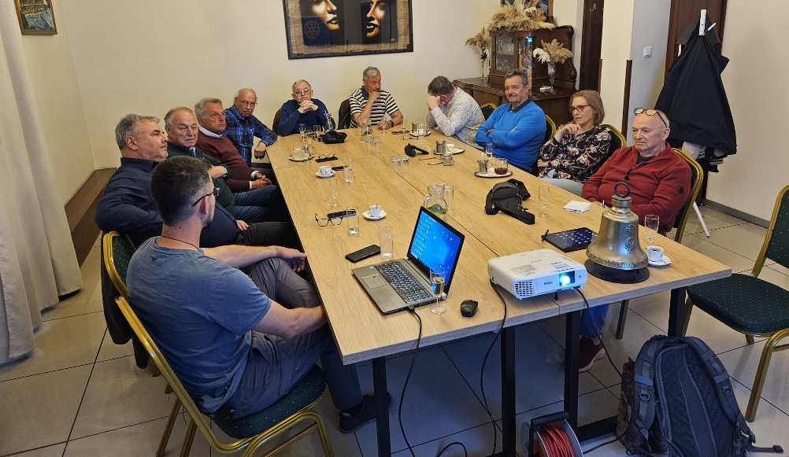

Vrakmania je podujatie organizované partiou nadšencov zo Slovenska, ktorí majú záľubu v cestovaní starými autami (r.v. 2008 a staršie) po rôznych kútoch Európy. Tento rok trať Balkanpank prechádzala celkovo siedmymi krajinami – Maďarsko, Chorvátsko, Bosna a Hercegovina, Čierna Hora, Albánsko a Srbsko a trvala 9 dní. Celkovo sa podujatia zúčastnilo 215 posádok, ktoré spolu prešli 2900km. Cesta obsahovala 62 checkpointov, ktoré posádky mohli a nemuseli navštíviť, niektoré obsahovali aj off-roadové úseky. Tieto body boli väčšinou niečím zaujímavé – prírodné úkazy, zaujímavé miesta, či kuriozity.

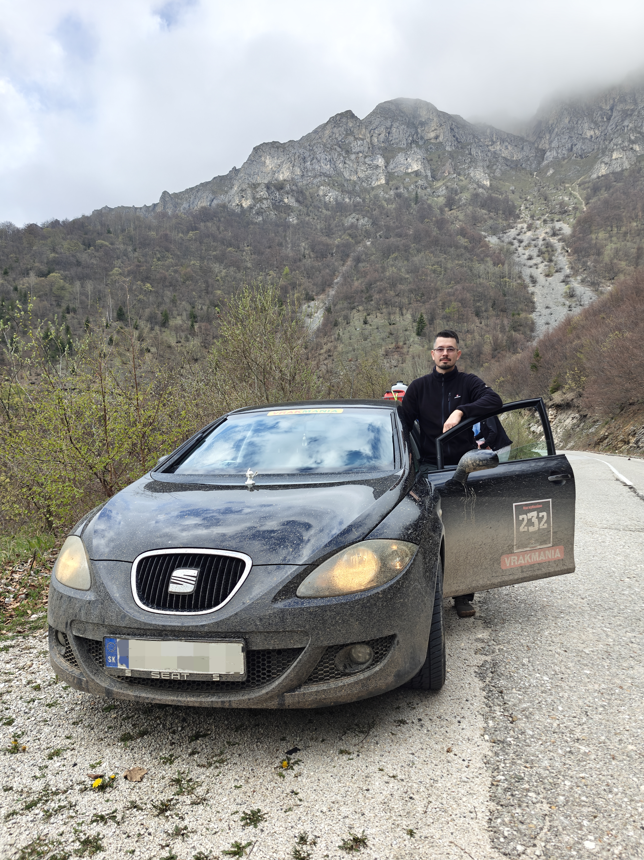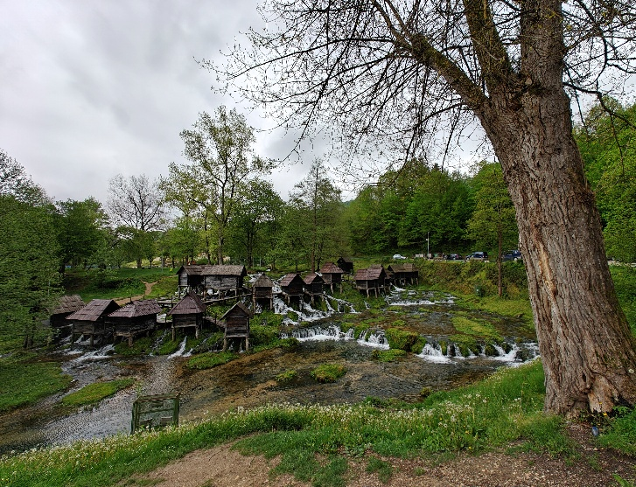
Michal nám poukazoval zopár fotiek a videí s ciest a porozprával o zážitkoch, ktoré sa cestou udiali.

Zvyšok stretnutia sme si vyplnili debatovaním o aktuálnom dianí.
Pozvánky:

Dištriktové podujatia:
- DK sa uskutoční v dňoch 16. 5. – 17.5. 2025 v Ostrave.

Zapísal: Ladislav Gáll, viceprezident klubu


Martin Svoreň, prezident Rotary clubu Nitra 2024/2025

